Das Tschechische Symphonieorchester Prag

Das Tschechische Symphonieorchester Prag ist ein professionelles Symphonieorchester gegründet im Jahre 1994 als Nachfolger des berühmten Film Symphony Orchestra – FISIO.
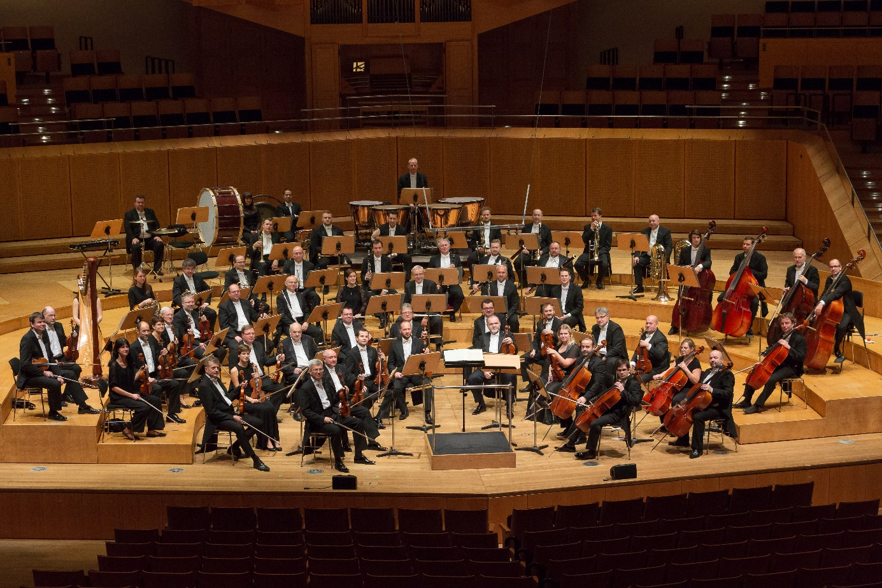
Heutzutage entwickelt das Orchester parallel beide seiner Wirkungsbereiche. Einerseits setzt es die langjährige Tradition (seit 1943) eines Klangkörpers fort, der sich an internationalen Filmproduktionen beteiligt, andererseits funktioniert das Tschechische Symphonieorchester als fester Klangkörper für Konzerte und Produktionen in der klassischen Musik. Die Orchesterbesetzung stützt sich die auf Mitgliederbasis des Prager Rundfunksinfonieorchesters, in dessen Sitz – im Studio 1 des Tschechischen Rundfunks – das Orchester auch arbeitet und probt.
Zu den Konzertaktivitäten der letzten Jahre gehört die Teilnahme des Tschechischen Symphonieorchesters an Mendelssohns Elias-Aufführung beim Eröffnungskonzert des Festivals Prager Herbst – unter der Leitung von Isaiah Jackson und mit Gesangsolisten der MET Oper in New York.
Unter der Leitung von Eugen Kohn begleitete das Orchester in Prag Plácido Domingo, und in Spanien führte es Prokofjews Iwan der Schreckliche auf.
In Deutschland gastierte das Orchester in bedeutenden Konzertsälen wie der Gasteig Philharmonie München, der Liederhalle Stuttgart oder der Konzerthalle Bamberg. In der Konzertsaison 2018/19 präsentiert sich das TSP in 13 chinesischen Städten, darunter Peking und Shanghai. In den vergangenen Jahren gab es Konzerte mit Bernd Glemser und Maximilian Hornung sowie Auftritte im Rahmen des Hohenloher Kultursommers und in Tübingen. In der kommenden Saison 2024/25 wird das Orchester drei Konzerte mit Matthias Kirschenreit geben und im Rahmen der Tournee im Konzerthaus Dortmund debütieren.
Das Tschechische Symphonieorchester Prag ist auch im Filmbereich erfolgreich. 2017 wurde der Film Cairo Declaration mit dem Goldenen Hahn (the Golden Rooster Award) für die beste Filmmusik des Jahres 2016 ausgezeichnet, in China das Äquivalent zum amerikanischen Oscar. Darüber hinaus hat das Orchester in den letzten Jahren Filmmusiken zu Lidice, Aldabra, The Golden Cane Warrior, The Britts are coming und vielen anderen Filmen eingespielt.
Die Verbundenheit des Orchesters mit Filmmusik und das reiche diesbezügliche Notenarchiv ermöglicht es dem Orchester auch, populäre Konzertprogramme mit Filmmusik zu gestalten. So erklang in Darbietung des TSP auf verschiedensten Podien Musik zu den Filmen Harry Potter, Lion the King, James Bond, Out of Africa, Star Wars und Game of Throne.
Die ständige Auseinandersetzung des Orchesters mit der Arbeit am Mikrofon in beiden Sphären (Film und Rundfunk) spiegelt sich in der Detailgenauigkeit und Präzision der einzelnen Orchestermitglieder wider. Auf dieser Welle schwingen auch die Konzertaufführungen.

